基于WebView的广告位设计

1. 背景：很多app中都会在屏幕留出一部分空间用于展示广告，通过广告来获得收益。但是传统的广告位是依赖原生App设计实现的，这会带来以下几个缺点：1）广告主需要进行二次开发。2）当出现错误时，需要修改App代码，通过发版来解决。3）新版本覆盖缓慢，用户更新App需要一定时间，行版本覆盖需要的时间比较长
2. 广告位：App当中用来展示广告的容器
3. 常见的广告位图片：



淘宝首页

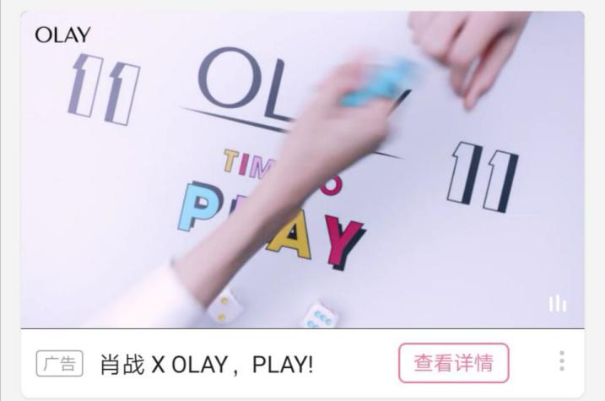

BILIBILI中

3.基于WebView的好处：

* 1. 兼容性好，可以跨平台。广告主可以用已有的广告页面进行投递，无需定制一个广告页面。
  2. 覆盖速度快，可灵活配置。H5页面可以配置上之后可以快速生效，如果出现问题也可以快速修改，不用等待客户端发版

1. H5页面和Android通讯方式：利用H5和Android的基本通信原理，封装一层hybrid框架。封装时注意一下几个点：
   1. 避免使用@JavascriptInterface，该方法在4.2以下的版本中存在漏洞，可能会被注入恶意代码
   2. 将Js传过来的数据，发送到主线程进行解决
   3. 只对H5暴露一个消息发送接口